中国石化销售股份有限公司云南文山石油分公司文山城南加油站（一站）
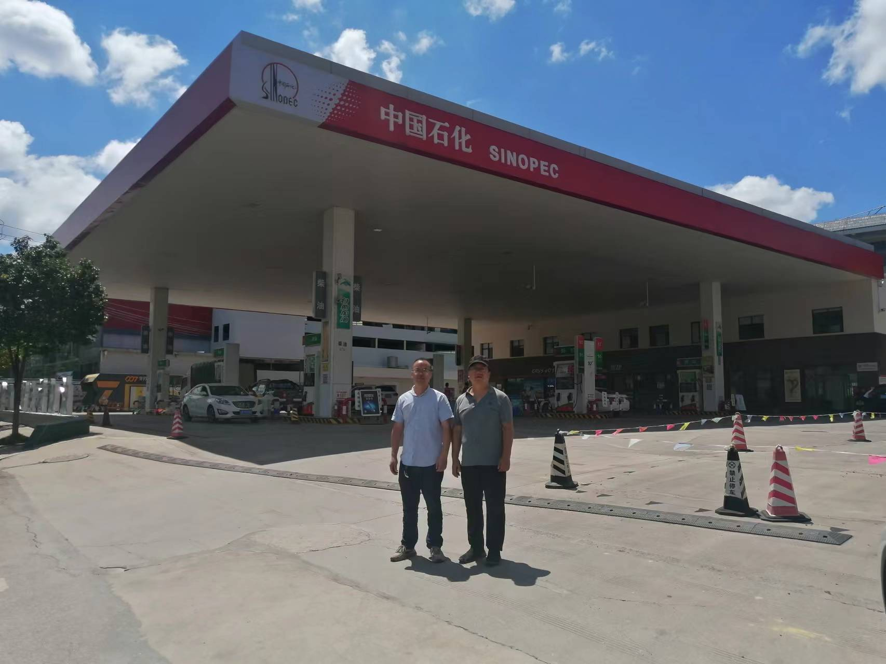
左黄义敏二级评价师、右李晓达二级评价师

